目录

2 目录说明 3

3 事件编辑器 4

3.1 EventModel模型类 4

3.2 EventSetting设置类 5

3.3 EventGroup事件组类 6

3.4 EventNode事件节点类 7

4 新手指引编辑器 8

4.1 GuideModel模型类 9

4.2 GuideSetting设置类 10

4.3 GuideLink 指引链类 11

4.4 GuideNode指引节点类 12

4.5 AnimiData 动画类 13

4.6 EffectData 特效类 14

5 代码转译器 14

5.1 CodeStyleNewModel 模型类 15

5.2 CodeStyleNewSetting 设置类 15

5.3 CodeStyleLanguage 模版语言类 17

5.4 CodeStyleGroup 模版组 17

5.5 CodeStyleNode 模版节点 18

6 触发器 18

6.1 TriggerModel模型类 18

6.2 TriggerSetting 设置类 19

6.3 TriggerGroup 触发组 19

6.4 TriggerNode 触发节点 20

7 UI编辑器 20

7.1 GameDlgModel模型类 20

7.2 GameDlgSetting设置类 21

7.3 GameDlgNode UI类 21

8 新版文本翻译配置 22

9 行为编辑器 22

9.1 AIModel 模型类 22

9.2 AISetting 设置类 23

9.3 AINode 行为节点类 23

10 通用数据结构 24

10.1 CommonStructModel模型类 24

10.2 CommonStructSetting设置类 25

10.3 CommonStructGroup 分组 25

10.4 CommonStructNode 节点 26

10.5 CommonStructItem 节点中的单成员变量结构 26

# 目录说明

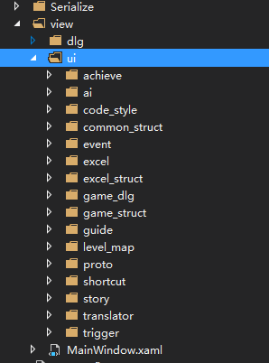

guide 新手指引编辑器

Event 事件编辑器

code_style 代码转译器

trigger 触发器

game_dlg UI编辑器

translator 新版文本翻译配置

ai 行为编辑器

common_struct通用数据结构

# 事件编辑器

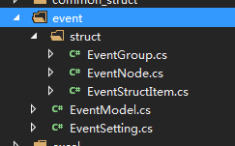

通过编辑器定义客户端模块之间的交互事件,并分层级分组管理,这种交互让c#和lua无缝衔接.(事件包含:UI事件,游戏状态切换事件,网络事件,用户输入事件,还有一些发送到指定模块执行的命令通知)

## EventModel模型类

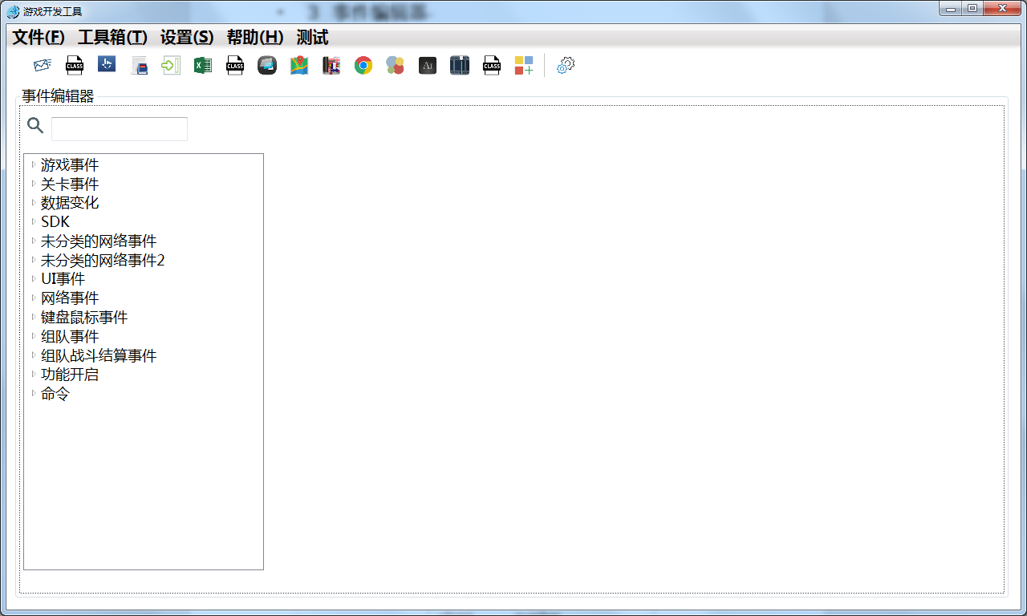

## EventSetting设置类

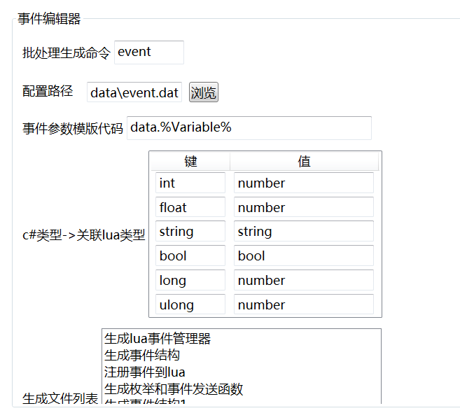

## EventGroup事件组类

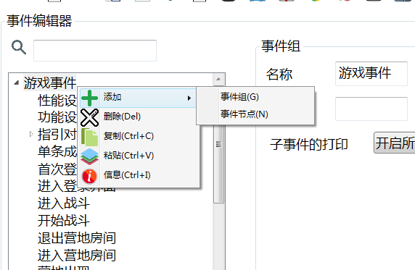

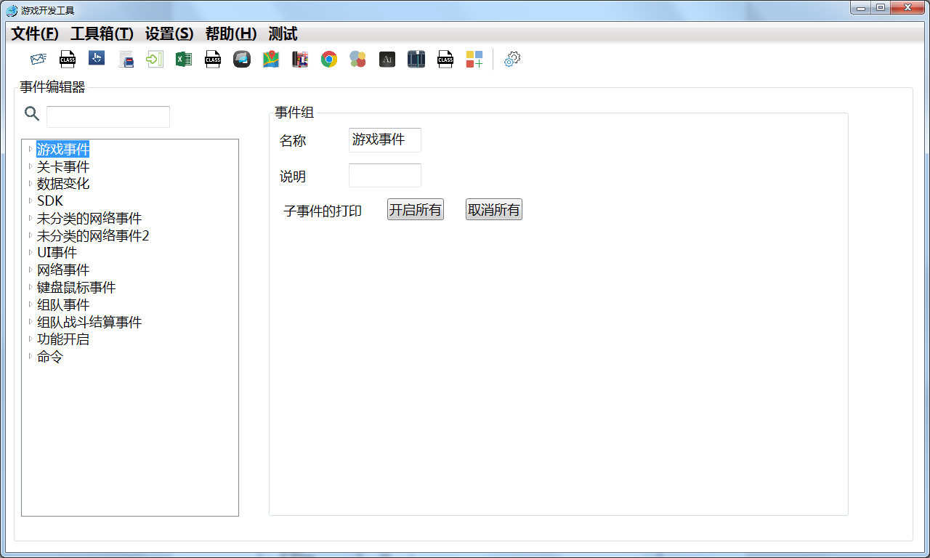

## EventNode事件节点类

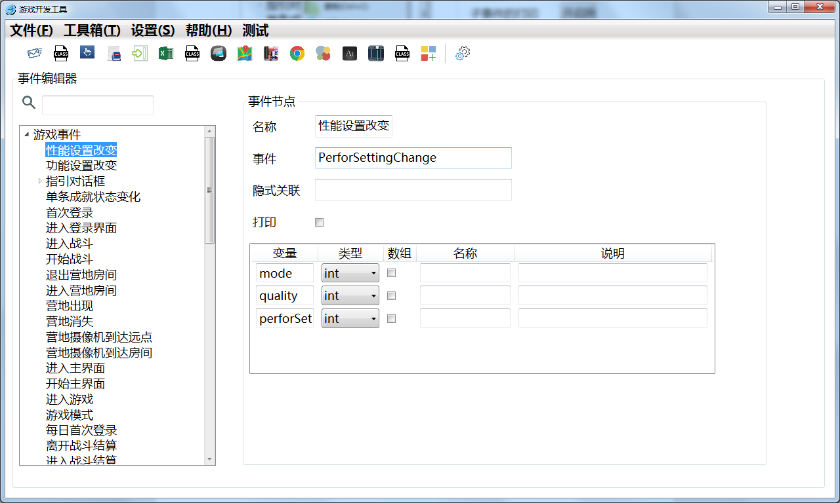

# 新手指引编辑器

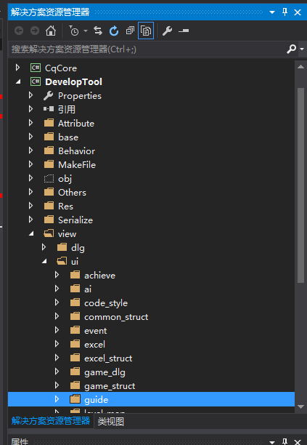

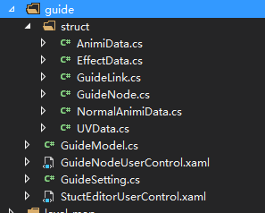

通过这个工具完成游戏内新手引导的配置,让新手引导和原有游戏系统解耦,不同于常规实现,极大的降低维护成本和BUG的出现.

## GuideModel模型类

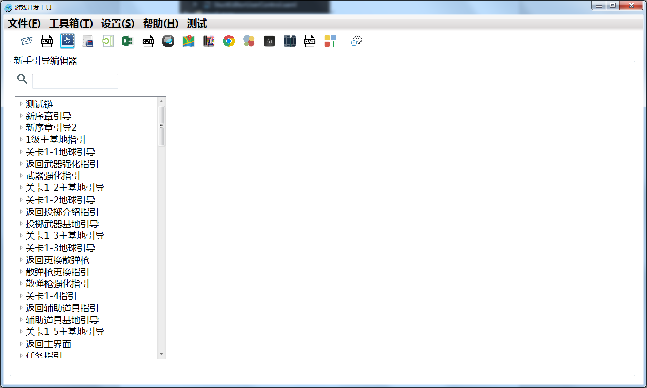

## GuideSetting设置类

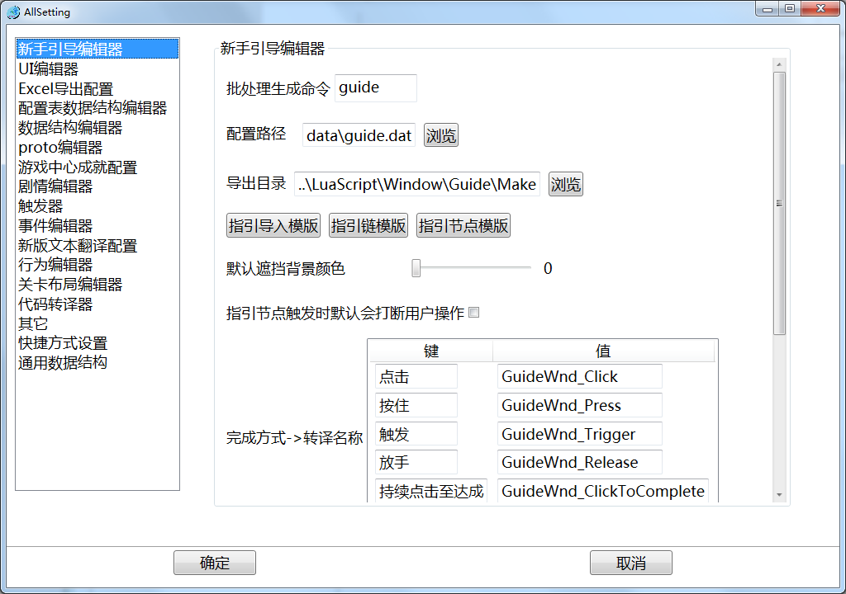

## GuideLink 指引链类

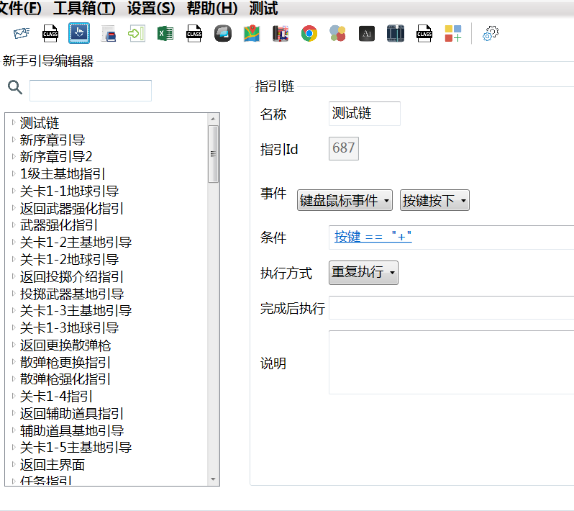

## GuideNode指引节点类

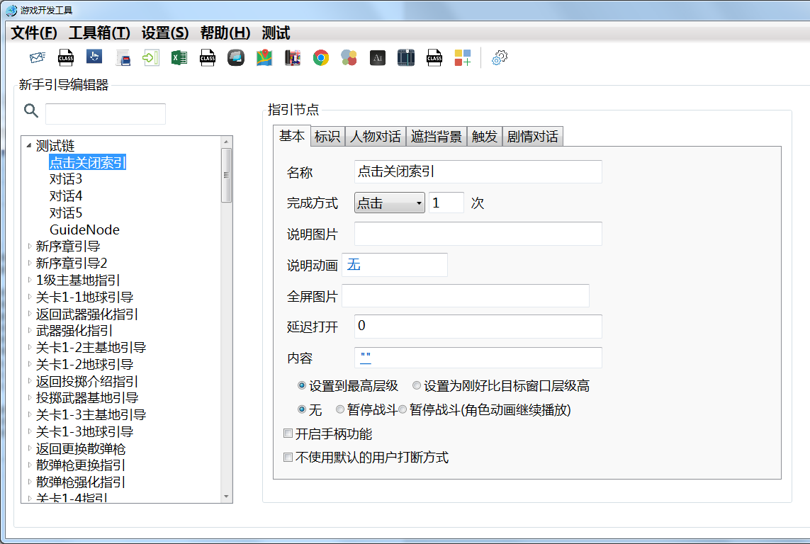

## AnimiData 动画类

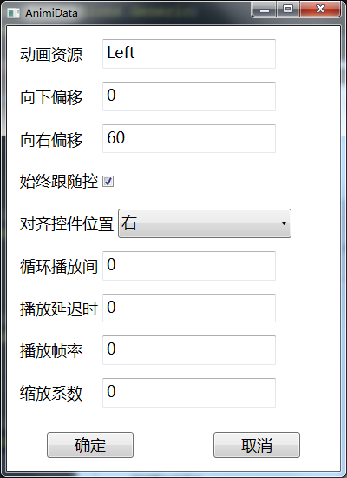

## EffectData 特效类

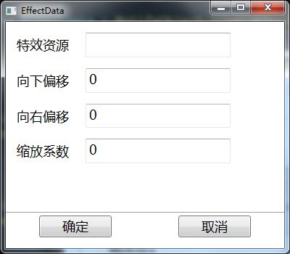

# 代码转译器

由此定义一些可视化的方法给配置人员使用,这些方法关联项目系统中已有的函数.整个代码转译器本身不生成代码.但提供给其它工具生成代码.(如:触发器,新手引导,UI编辑器,行为编辑器)

## CodeStyleNewModel 模型类

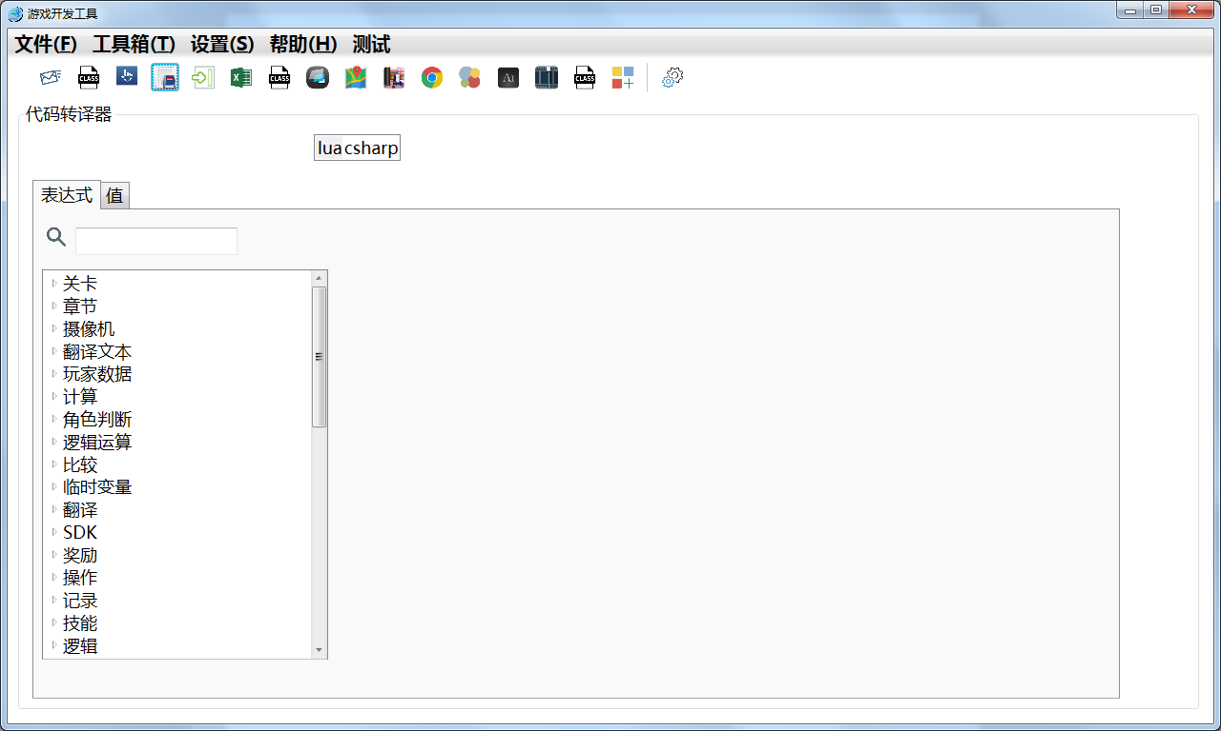

## CodeStyleNewSetting 设置类

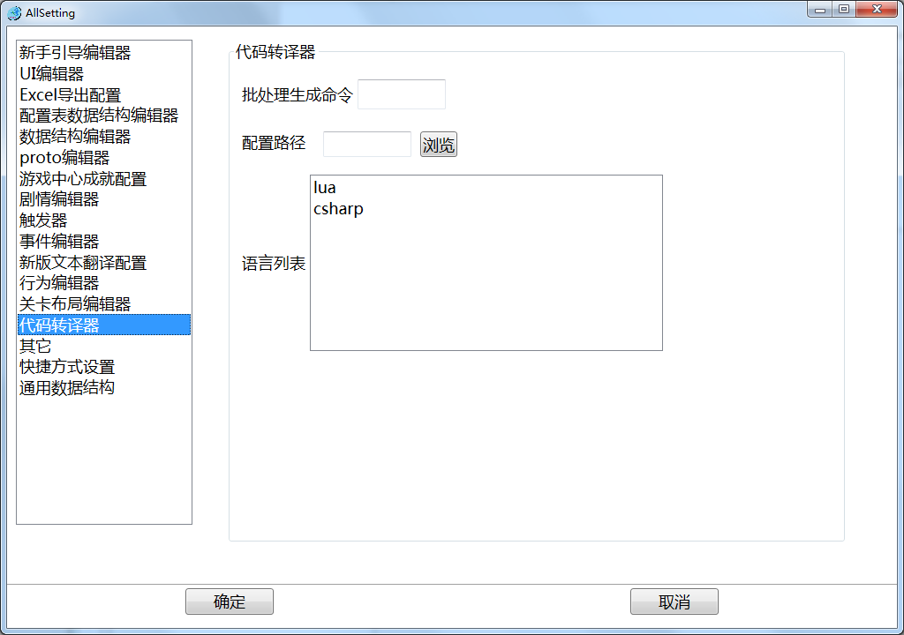

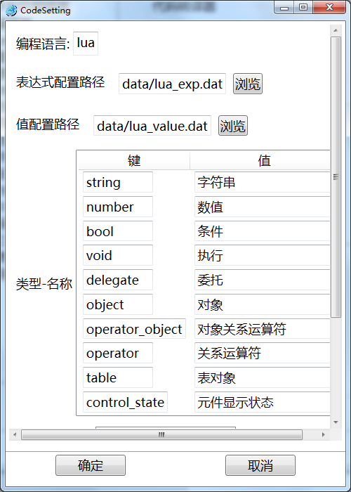

## CodeStyleLanguage 模版语言类

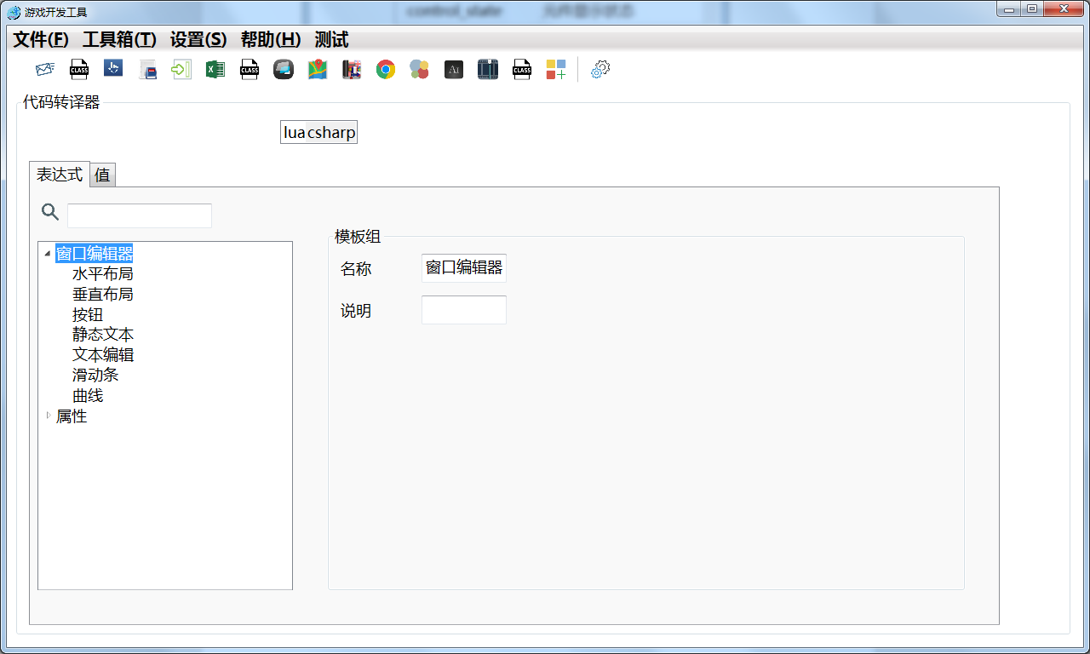

## CodeStyleGroup 模版组



## CodeStyleNode 模版节点

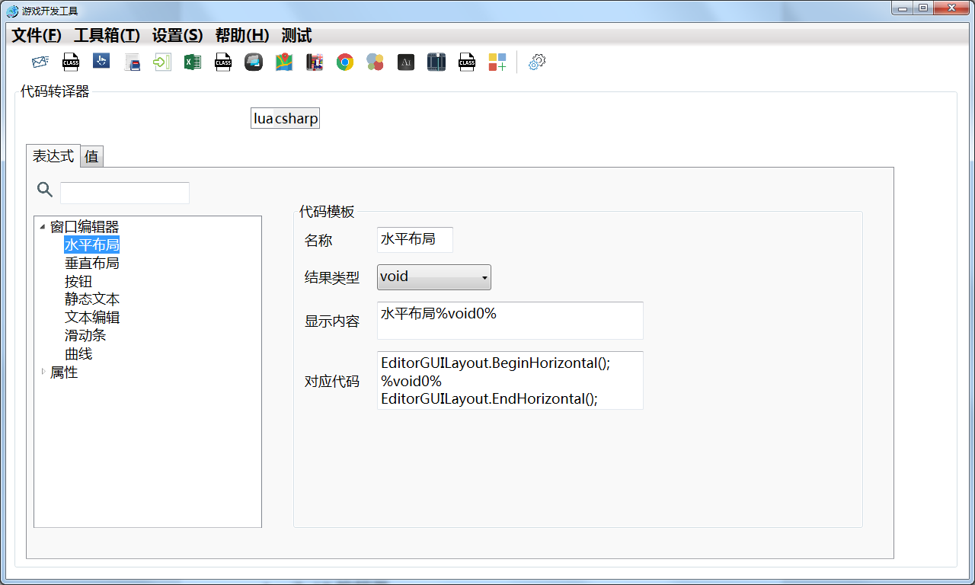

# 触发器

用于处理一些比较灵活的,易于修改的业务逻辑, (比如:点击某某按钮打开某某窗口之类)

可以接收由事件编辑器定义的事件,判断一个由代码模版组合的条件,来执行任意代码

## TriggerModel模型类

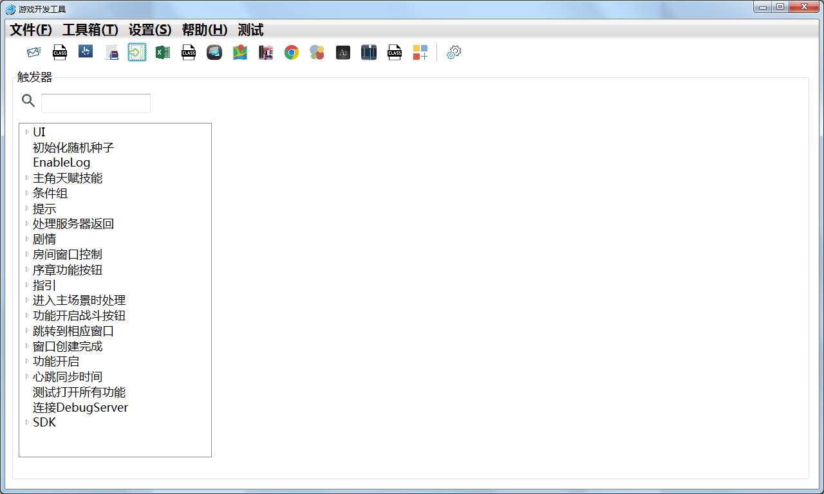

## TriggerSetting 设置类

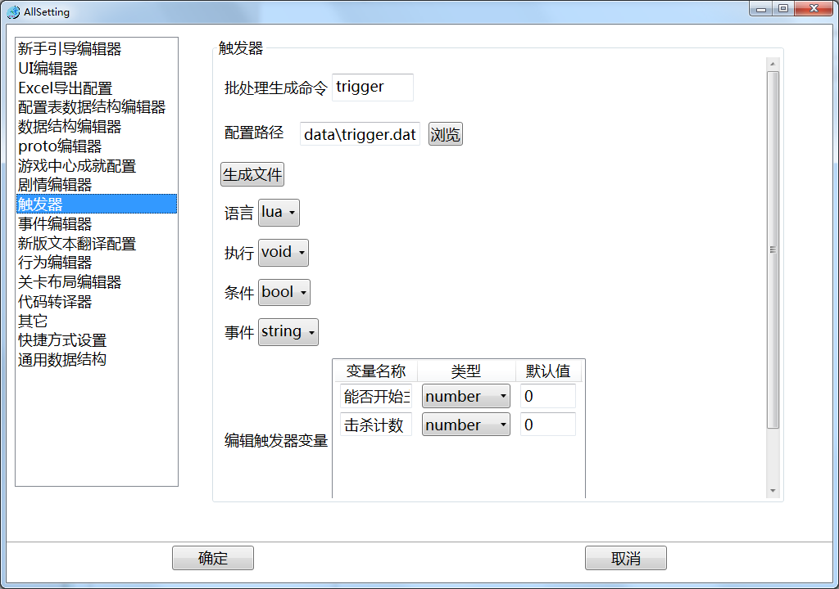

## TriggerGroup 触发组

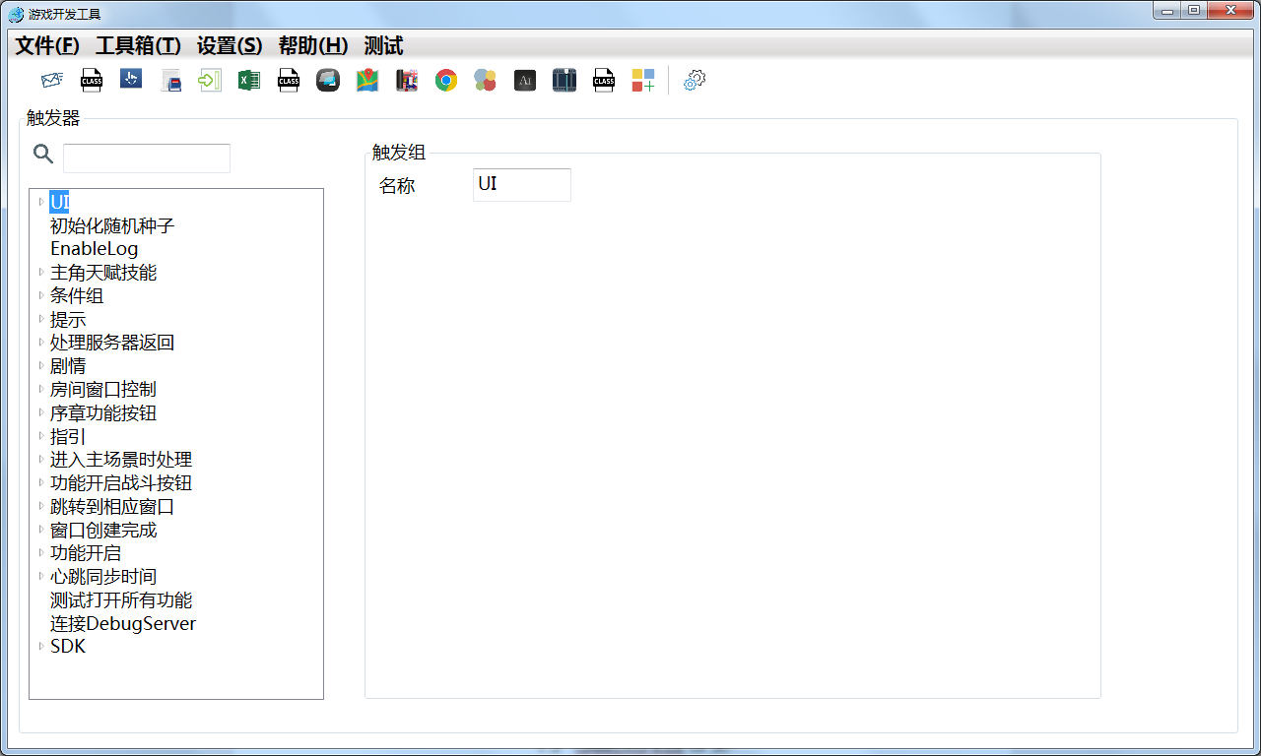

## TriggerNode 触发节点

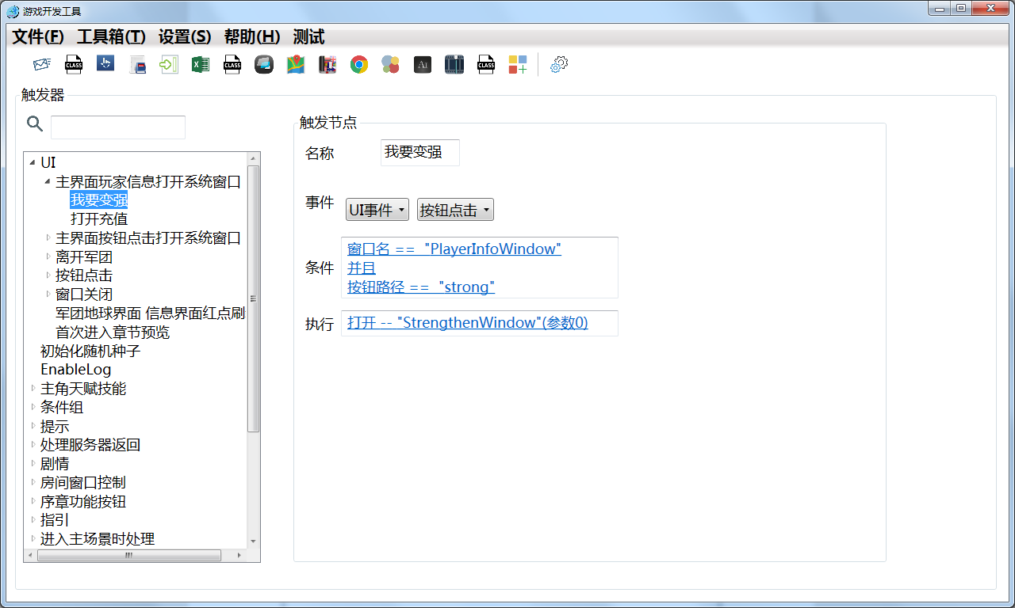

# UI编辑器

定义项目中使用的一些界面窗口,并对初始化时,打开时,关闭时,可以插入一些可视化代码

## GameDlgModel模型类

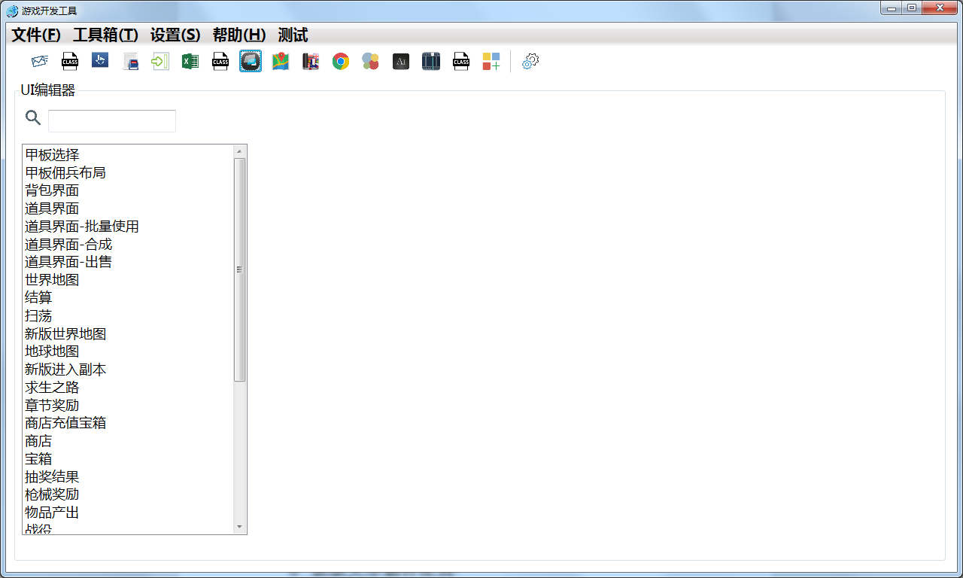

## GameDlgSetting设置类

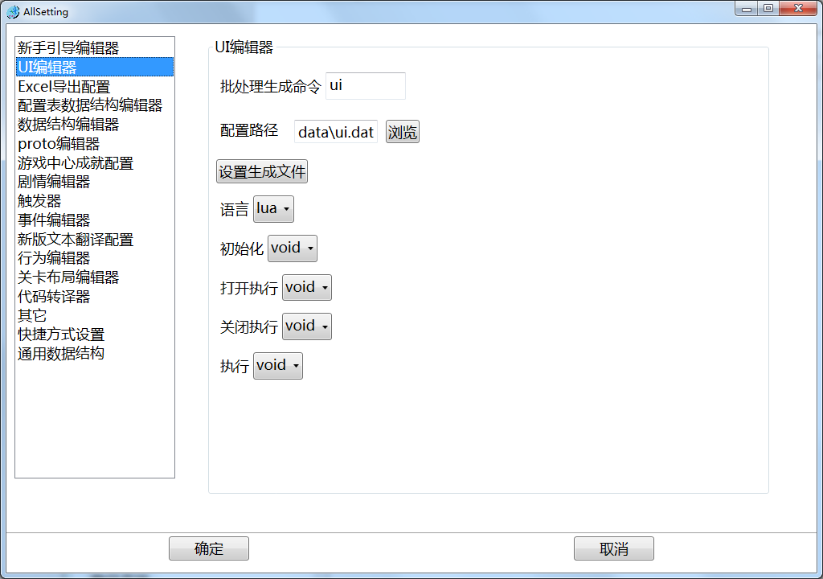

## GameDlgNode UI类

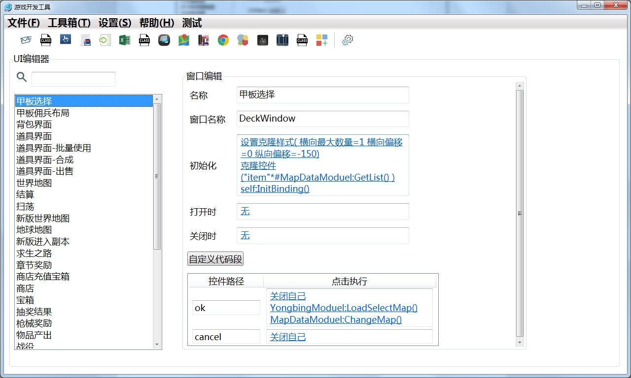

# 新版文本翻译配置

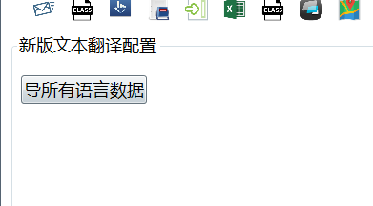

读取翻译表为每种项目需要的语言生成*.lua文件

# 行为编辑器

一个行为树的框架,可以实现类似按键精灵,定时关机,定时bat之类的效果,目前项目中用来连接手机客户端查看log日志,并发送命令做测试

## AIModel 模型类

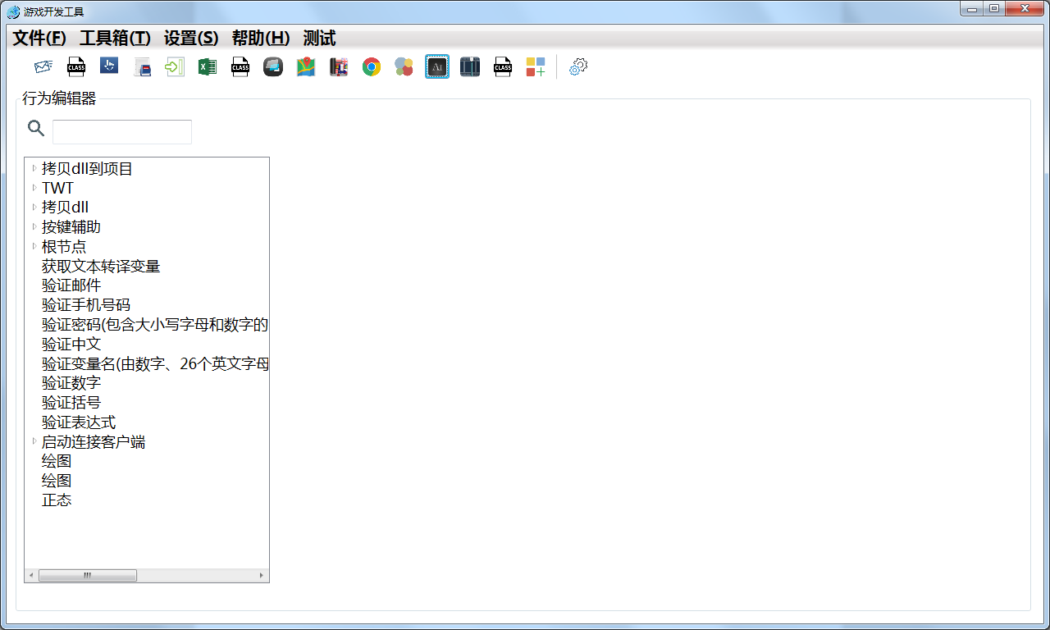

## AISetting 设置类

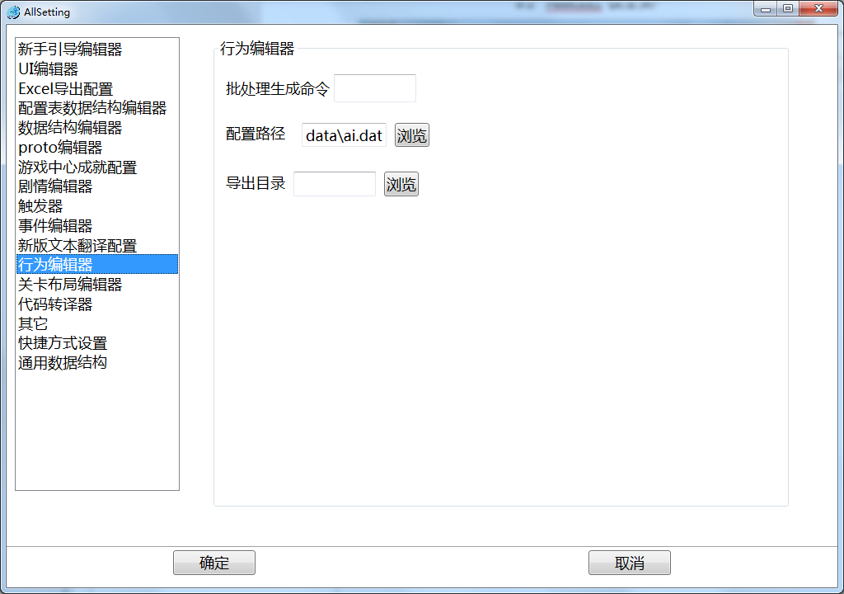

## AINode 行为节点类

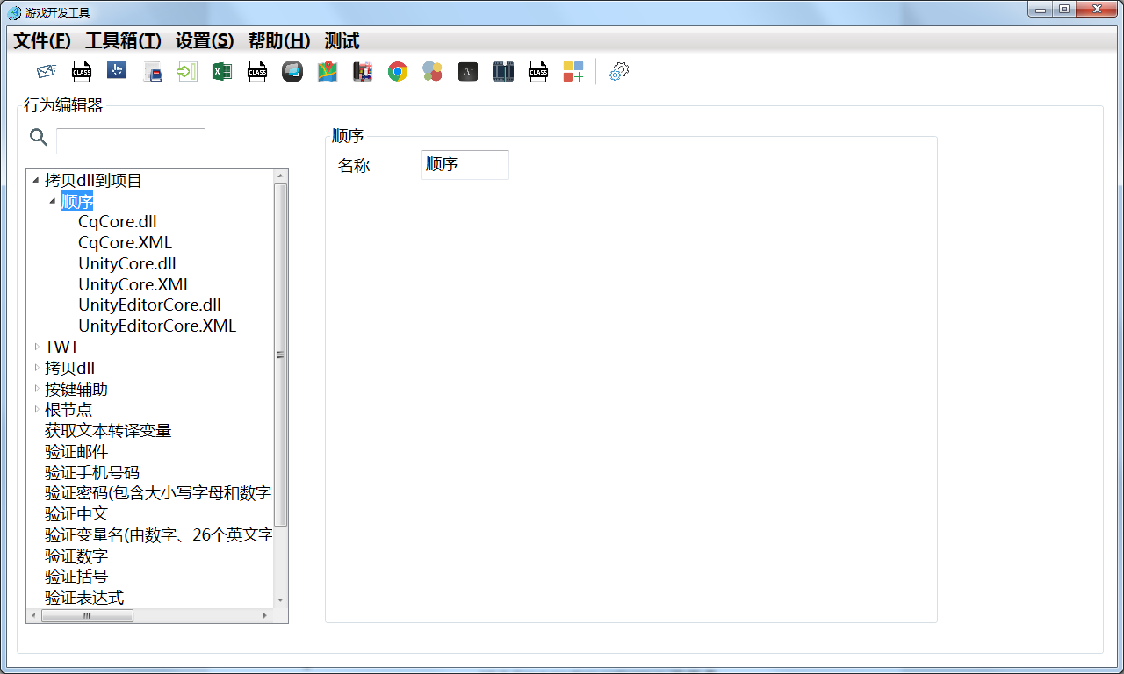

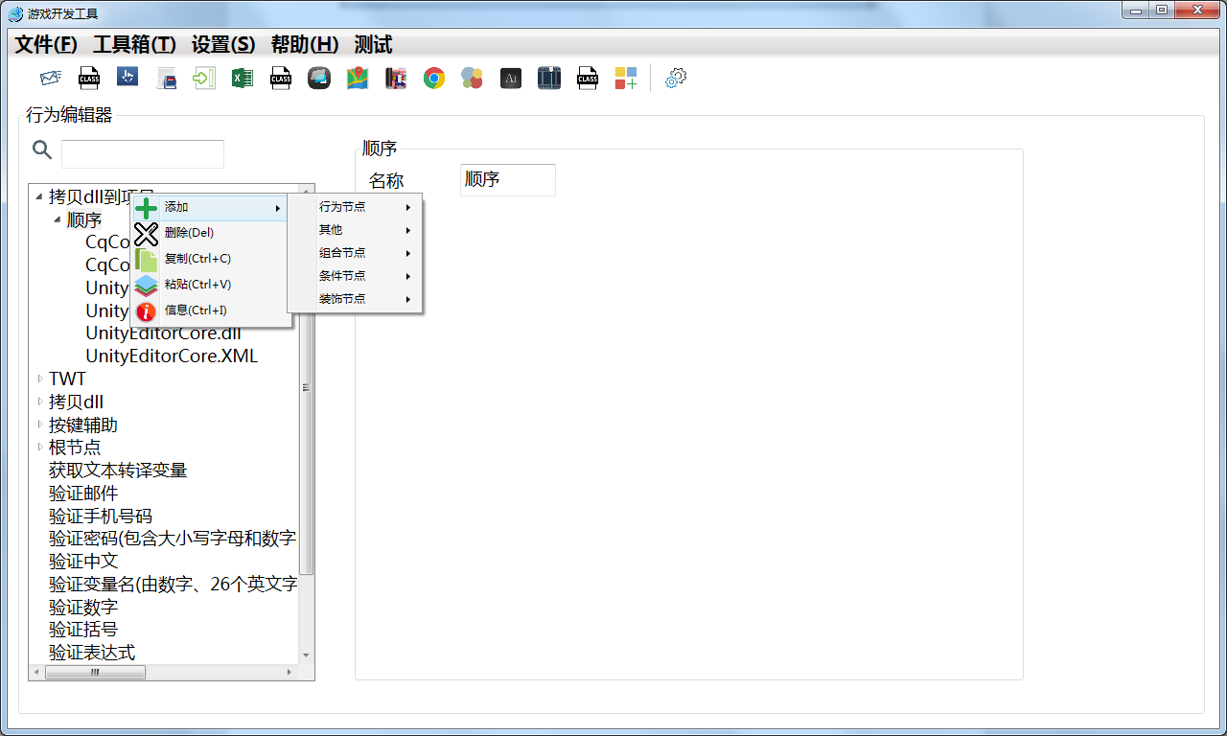

# 通用数据结构

将任何项目需要的定义的数据结构配置在此,目前暂时只针对SDK交互相关的数据结构,

## CommonStructModel模型类

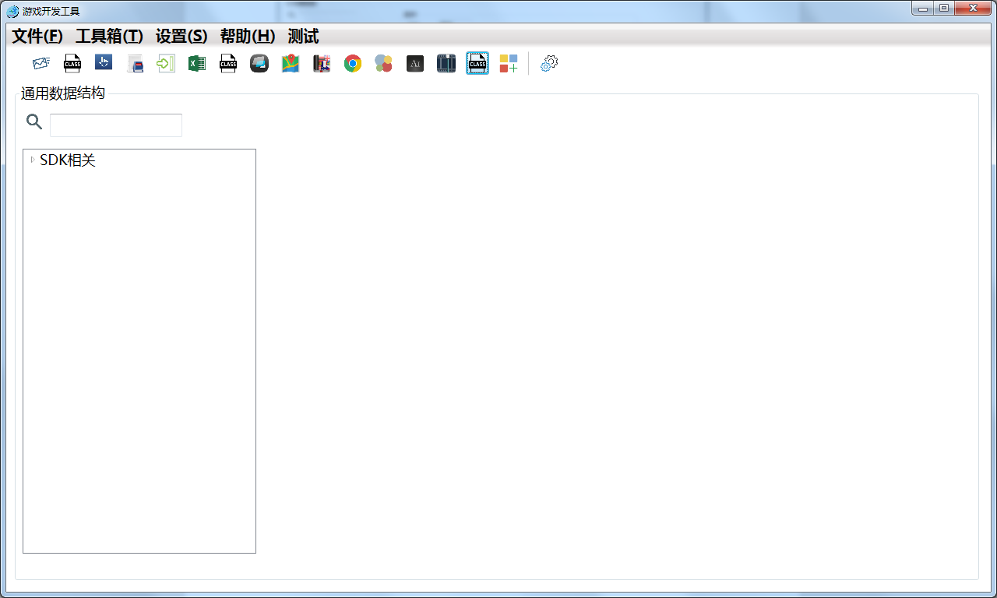

## CommonStructSetting设置类

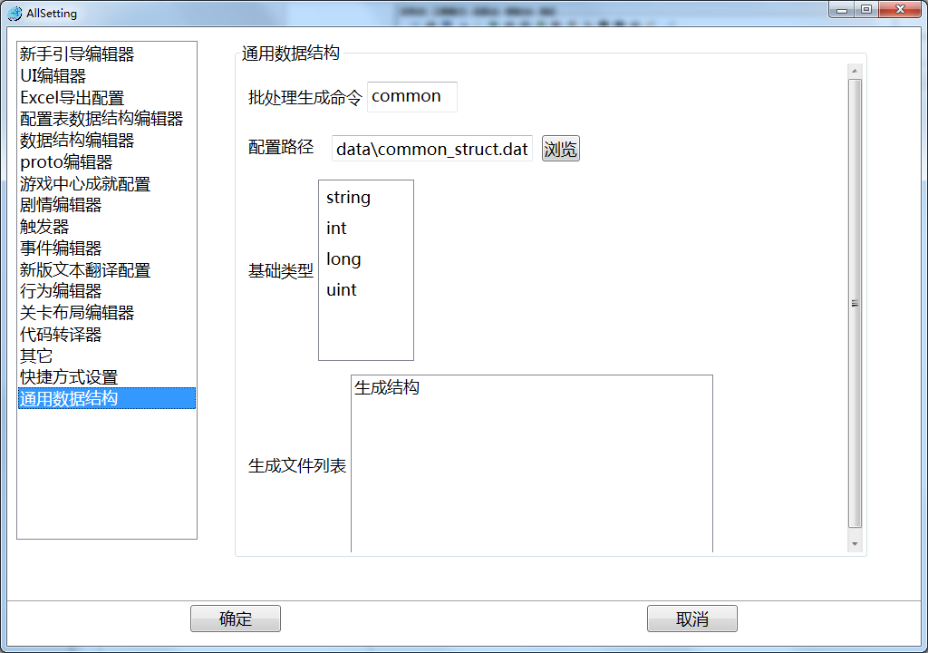

## CommonStructGroup 分组

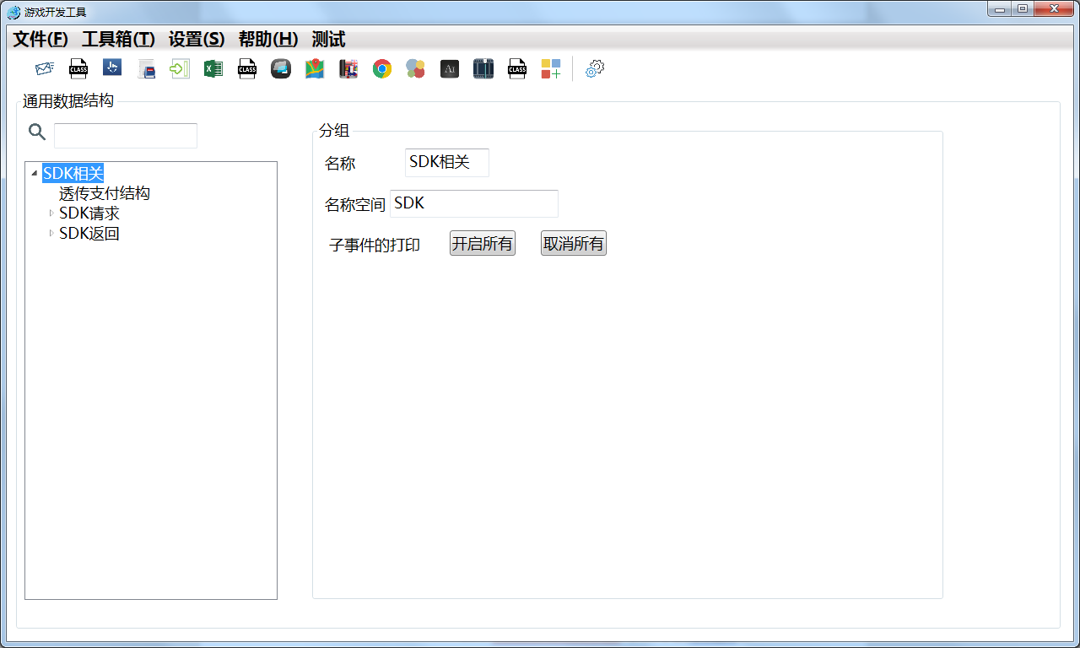

## CommonStructNode 节点

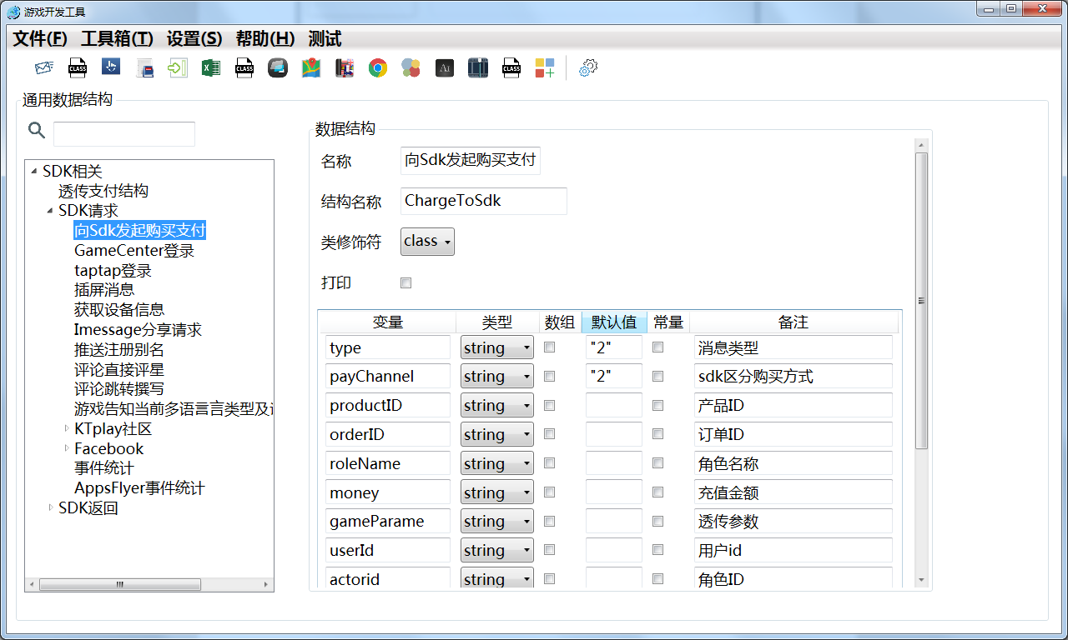

## CommonStructItem 节点中的单成员变量结构

